小学数学西南师大课标版二年级上册
第五单元 综合与实践《小小测量员》第1课时活动设计
科目版本 | 小学数学 西南师大版 二年级上册
章 节 | 第五单元综合与实践
课 名 | 小小测量员 第1课时
学习目标 | 1. 利用长度测量解决简单的实际问题。  2. 通过“小小测量员”活动，掌握用米、厘米作单位测量物体长度的方法，并从中获得成功的体验。  3. 在测量活动中，初步感受长度测量与实际生活的密切联系，体会生活中处处有数学，激发学习数学的兴趣。
具体环节设计
教学环节 |  | 内 容
1. 教师上课
1.1情境导入 |  | 孩子们，前边我们学习了测量长度的有关知识，你认识了哪些长度单位？什么情况下通常使用厘米作单位测量长度？什么情况下通常使用米作单位测量长度呢？  小结：量较短的物体，可以用厘米作单位。量较长物体的长或测量距离，通常用米作单位。  今天，就让我们运用所学的知识，做个小小测量员，一起去估一估，量一量吧。观察下图，小朋友们在量哪些物体的长？怎么量？  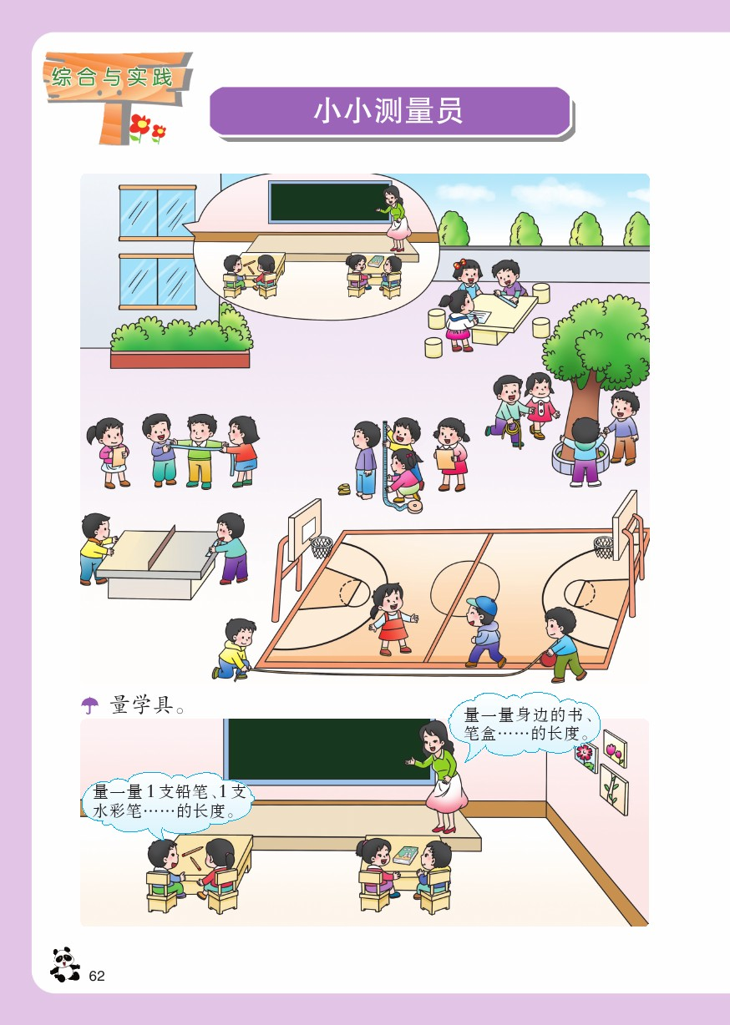
1.2探究新知 |  | 活动一：同桌合作量学具  （1）说一说 他们量得这么起劲，我们也来量一量吧。你准备量哪些物体的长度呢？  （2）量一量 同桌合作，先估再量，并做好记录。
  物体名称
  估计长度
  测量长度
（3）交流测量结果。
小结：为了让我们的估计结果更接近实际长度，我们可以选择一个熟悉的物体作参照。为了让我们的测量结果更准确，必须采用正确的测量方法。如果测量物体长度不是整厘米数，可以用“比多少厘米短一点（或长一点）”或“大约几厘米”来描述。
1.3课堂活动 |  | 活动二：小组合作围树干  （1）小组讨论测量方法 想知道这棵树树干一周的长度，你们有什么办法吗？
（2）全班交流

（3）方法小结：可以用绳子绕树一周做上记号，再用米尺量出这段绳子的长度；也可以用卷尺直接量树干一周的长；还可以张开自己的双臂去围树干，再估测树干的周长。

 |  | （4）实际测量 在校园内选择一棵树分组合作量一量。
1.4拓展练习 |  | - 课后实践：在家里找 5 件你喜欢的物体，先估一估，再量一量它的长度，并记录在测量单上。
  物体名称
  估计长度
  测量长度
 |  | （2）把今天“小小测量员”经历写成一篇数学日记，准备在全班进行交流。
2. 学生自学
2.1跟我学
2.2跟我练
3.1
3.2
3.3
3.4

